ЗАДАНИЕ
для группы ЭЭЗ-271с
по предмету «Приемники и потребители электрической энергии»
Контрольная работа
Семестровую работу необходимо выполнить на листах формата А4, Times New Roman, кегль – 14 пт; выравнивание основного текста – по ширине; межстрочный интервал – 1,5; абзац – отступ 1,25; слева – 2см; справа – 1,5см; снизу и сверху – 1см; нумерация страниц по центру – Times New Roman, 12 пт, первая страница (титульный лист) не нумеруется. Все латинские буквы по тексту и в формулах выделяются курсивом. Пример оформления семестровой работы приведен в приложении 4.
- Ответить на вопрос (объем 3-5 листов). Тема вопроса выбирается из Приложения 1, вариант – по списку группы.
- Составить таблицу из 5 потребителей э/э (2 бытовых прибора, 1 электродвигатель, 1 сварочный аппарат, 1 станок). Каждый студент сам себе выбирает тип бытовых приборов и станков, марки электродвигателей и сварочных аппаратов. Питающее напряжение U=220 В – для четных вариантов и U=380 В – для нечетных вариантов.
Таблица 1 – Характеристики потребителей э/э (Пример)
Тип потребителя | Марка | Мощность | cosφ | Дополнительные характеристики (напр.: КПД для двигателей)
Холодильник
Чайник электрический
Асинхронный электродвигатель
Сварочный аппарат
Сверлильный станок

- Произвести расчет для каждого приемника расчетного тока

для сети выше 220 В
$$I_{р}=\frac{P_{н}}{\sqrt{3}∙U∙cosφ}, А$$
для сети 220 В
$$I_{р}=\frac{P_{н}}{U∙cosφ}, А$$

для электродвигателей:
$$I_{р}=\frac{P_{н}}{\sqrt{3}∙U∙cosφ∙η}, А$$
где $P$ – мощность приемника, Вт
$U$ - питающее напряжение, В
$cosφ$ – коэффициент мощности
$η$ - КПД двигателя
- По расчетному току для каждого потребителя необходимо выбрать автоматический выключатель (Шеховцов В.П. Справочное пособие по электрооборудованию и электроснабжению, таблица 2.1.1) и проверить его.
- Выбрать для каждого потребителя провод (приложение 3).
- Рассчитать расчетный ток для группы ваших потребителей и по этому току выбрать вводной автоматический выключатель и проверить его.
Пример выбора и проверки автоматического выключателя и провода:
- Отопительный котел: $I_{р}=23,62 А$
Выбираем ВА 51-25: $I_{н}=25 А, I_{н.р}=25 А.$
Проверяем выбранный выключатель:
На соответствие токовой защиты:${ К}_{п1}К_{п2}I_{д}>К_{з}I_{н.р}, где К_{п1}=К_{п2}=1,К_{з}=0,8$
$$1∙1∙23,62>0,8∙25→23,62>20$$
На ток срабатывания при к.з.: $I_{ср.кз}≥1,25I_{кр.max},$где $I_{кр.max}=I_{р}, I_{ср.кз}=10I_{н.р}$
$$10∙25≥1,25∙23,62→250≥29,52$$
На ложность срабатывания при пуске: $I_{ср}≥1,25{∙{ К}_{пуск}∙I}_{р},$
$$где I_{ср}=12∙ I_{н.р},{ К}_{пуск}=6$$
$$12∙25≥1,25∙6∙23,62→300≥177,15$$
Выключатель проходит.
Выбираем провод АПВ S=6 мм², I_{д}=29 А; I_{д} > I_{р}

ПРИЛОЖЕНИЕ 1
Список вопросов для контрольной работы
- Силовые общепромышленные установки
- Электрические осветительные установки
- Преобразовательные установки
- Электродвигатели производственных механизмов
- Электрические печи
- Электросварочные установки
- Приемники трехфазного напряжения до 1000 В
- Приемники трехфазного напряжения выше 1000 В
- Приемники однофазного тока напряжением до 1000 В
- Приемники постоянного тока, питаемы от преобразовательных подстанций и установок
- Приемники, работающие с частотой, отличной от 50 Гц, питаемые от преобразовательных подстанций и установок
- Электротермические установки
- Дуговые электрические печи
- Печи со смешанным нагревом
- Надежность (бесперебойность) питания
- Режимы работы приемников
- Плавильные печи сопротивления
- Лампы накаливания
- Электрические печи индукционного нагрева
- Люминесцентные лампы
- Дуговые ртутные лампы высокого давления
- Установки электростатической окраски
- Светодиодные светильники
- Дуговые сталеплавильные печи
- Установки плазменного нагрева
- Индукционные лампы
- Электронно-лучевая сварка
- Электролизные установки
- Оборудование электрохимической обработки металлов
- Электрофильтры

ПРИЛОЖЕНИЕ 2
Коэффициент мощности некоторых потребителей
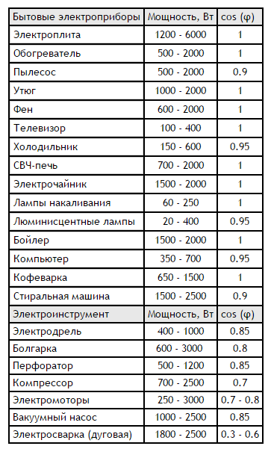
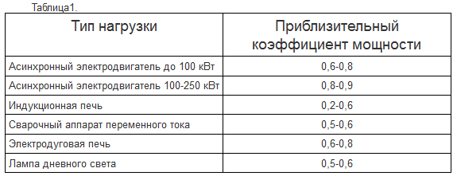

ПРИЛОЖЕНИЕ 3
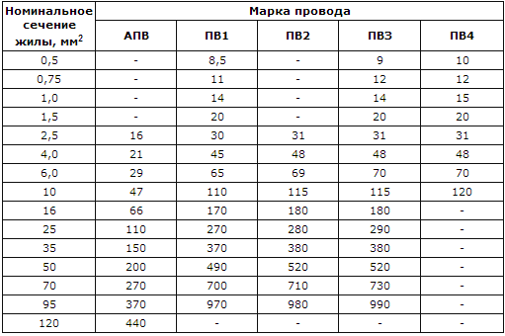

ПРИЛОЖЕНИЕ 4
ПРИМЕР ОФОРМЛЕНИЯ ТИТУЛЬНОГО ЛИСТА
Федеральное государственное бюджетное образовательное учреждение высшего образования «Волгоградский государственный технический университет»

Кафедра «Электротехника»

СЕМЕСТРОВАЯ РАБОТА
по дисциплине
«Приемники и потребители электрической энергии»

Выполнил: Иванов И.И.
Студент группы: ЭЭЗ-371
Проверил: доцент
Кузнецова Н.С.

Волгоград, 2019

Пример оформления рисунка
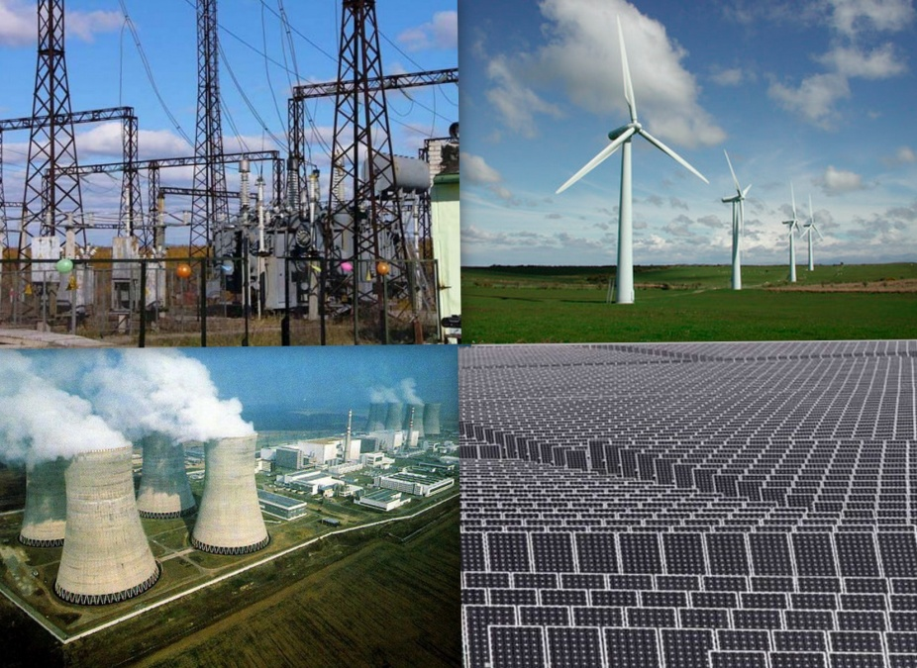
Рисунок 1 – Название рисунка

Пример оформления таблицы
Таблица 1 – Название таблицы

Пример оформления формулы
$$I=\frac{U}{R} (1)$$

Пример оформления приложения
ПРИЛОЖЕНИЕ А
НАЗВАНИЕ
Текст……

Пример оформления рисунка в приложение
Рисунок А.1 – Название рисунка

Пример оформления таблицы в приложение
Таблица А.1 – Название таблицы
Наименование столбца | Наименование столбца | Наименование столбца

Пример оформления формулы в приложение
$$I=\frac{U}{R} (А.1)$$

СПИСОК ВОПРОСОВ ДЛЯ ЭКЗАМЕНА
- Основные понятия о приемниках и потребителях электроэнергии
- Классификация электроприемников
- Классификация потребителей электрической энергии
- Характеристики электроприемников
- Графики электрических нагрузок
- Характерные приемники электроэнергии
- Электродвигатели силовых и общепромышленных установок
- Электродвигатели производственных станков
- Осветительные электроустановки
- Электрические печи и электротермические установки
- Выпрямительные и преобразовательные установки
- Коммунально-бытовые приемники и потребители электроэнергии
- Сельскохозяйственные потребители электроэнергии
- Методы определения расчетной электрической нагрузки
- Статистический метод определения расчетной нагрузки
- Метод упорядоченных диаграмм
- Определение расчетной нагрузки для группы из трех или мене электроприемников
- Вспомогательные методы определения расчетной нагрузки
- Определение расчетной нагрузки потребителей на напряжении 6–10 кВ
- Определение расчетной нагрузки при наличии однофазных электроприемников в группе
- Уточнение метода упорядоченных диаграмм
- Учет нагрузочной способности элементов системы электроснабже ния при определении расчетной нагрузки статистическим методом
- Учет реальной постоянной времени нагрева при определении расчетной нагрузки методом упорядоченных диаграмм
- Пиковая нагрузка приемников и потребителей электроэнергии
- Определение расхода и потерь электроэнергии потребителей
- Определение расхода активной энергии
- Определение расхода реактивной энергии
- Определение потерь мощности и энергии в системах Электроснабжения
- Пути снижения потерь мощности и энергии в элементах систем электроснабжения потребителя
- Влияние качества электроэнергии на работу электроприемника
- Влияние отклонений напряжения
- Влияние колебаний напряжения
- Влияние несимметрии напряжений
- Влияние отклонения частоты

